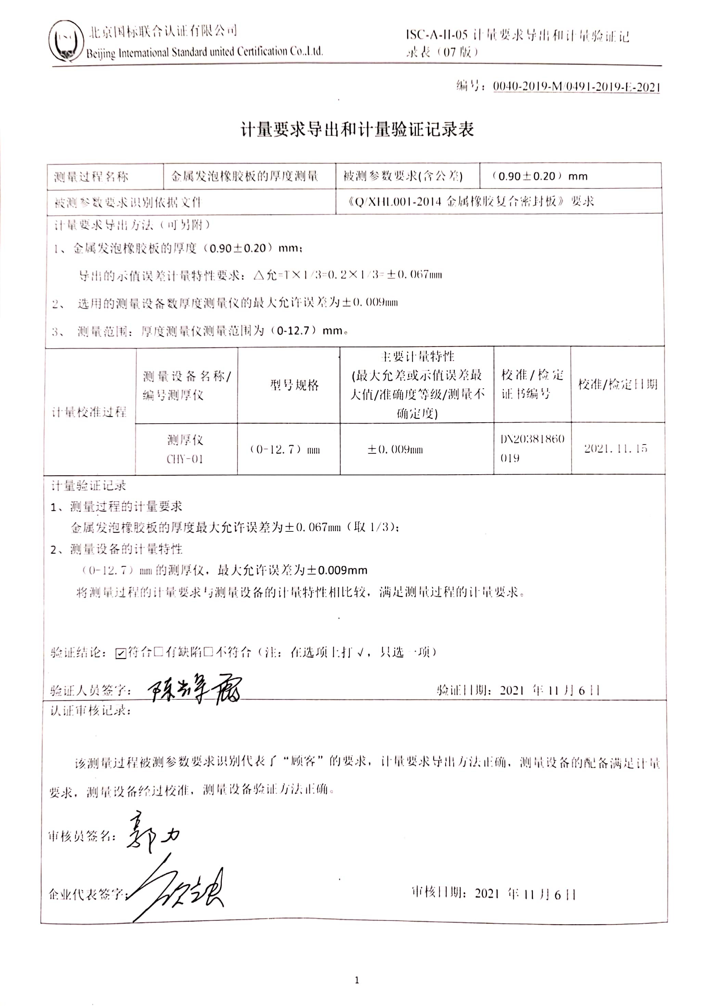编号：0040-2019-M/0491-2019-E-2021

**计量要求导出和计量验证记录表**

|  |  |  |  |  |  |  |  |  |
| --- | --- | --- | --- | --- | --- | --- | --- | --- |
| 测量过程名称 | | 金属发泡橡胶板的厚度测量 | | 被测参数要求(含公差) | | （0.90±0.20）mm | | |
| 被测参数要求识别依据文件 | | | | 《Q/XHL001-2014金属橡胶复合密封板》要求 | | | | |
| 计量要求导出方法（可另附）  1、金属发泡橡胶板的厚度（0.90±0.20）mm；  导出的示值误差计量特性要求：△允=T×1/3=0.2×1/3=±0.067mm  2、 选用的测量设备数厚度测量仪的最大允许误差为±0.009mm  3、 测量范围：厚度测量仪测量范围为（0-12.7）mm。 | | | | | | | | |
| 计量校准过程 | 测量设备名称/编号测厚仪 | | 型号规格 | | 主要计量特性  (最大允差或示值误差最大值/准确度等级/测量不确定度) | | 校准/检定证书编号 | 校准/检定日期 |
| 测厚仪  CHY-01 | | （0-12.7）mm | | ±0.009mm | | DN20381860019 | 2021.11.15 |
| 计量验证记录  1、测量过程的计量要求  金属发泡橡胶板的厚度最大允许误差为±0.067mm（取1/3）；  2、测量设备的计量特性  （0-12.7）mm的测厚仪，最大允许误差为±0.009mm  将测量过程的计量要求与测量设备的计量特性相比较，满足测量过程的计量要求。  验证结论：☑符合□有缺陷□不符合（注：在选项上打√，只选一项）  验证人员签字： 验证日期：2021 年11月6日 | | | | | | | | |
| 认证审核记录：  该测量过程被测参数要求识别代表了“顾客”的要求，计量要求导出方法正确，测量设备的配备满足计量要求，测量设备经过校准，测量设备验证方法正确。  审核员签名：  企业代表签字： 审核日期：2021 年11月6日 | | | | | | | | |